**Plano de Gerenciamento de Qualidade - ABCdário**

**1 – Objetivo geral**

Este documento tem como objetivo principal fornecer um plano de gerenciamento de qualidade para o projeto ABCdário, a fim de garantir a qualidade do projeto de acordo com o seu desenvolvimento e que o mesmo cumpra os critérios de aceitação propostos.

**2 – Método de gerenciamento de qualidade**

O gerenciamento da qualidade é formado pelos processos envolvidos na garantia de que o projeto irá satisfazer os objetivos para os quais foi realizado. É importante salientar que a qualidade não é vista apenas sob a ótica do produto ou serviço produzido pelo projeto.

Para que seja possível verificar a qualidade do produto e do processo será utilizado o PSM (Practical Software Measurement), uma metodologia desenvolvida com o objetivo de auxiliar na gestão de projetos afim de atender as especificidades dos sistemas de software atuais. Ele descreve um processo de medição orientado por informações que irá abordar os objetivos únicos técnicos e de negócios da sua organização.

O PSM consiste em dois modelos complementares: o modelo de informações e o modelo de processo. O primeiro define a estrutura de organização das medidas a serem executadas, enquanto o modelo de processo descreve as atividades e tarefas relacionadas às medições a serem executadas.

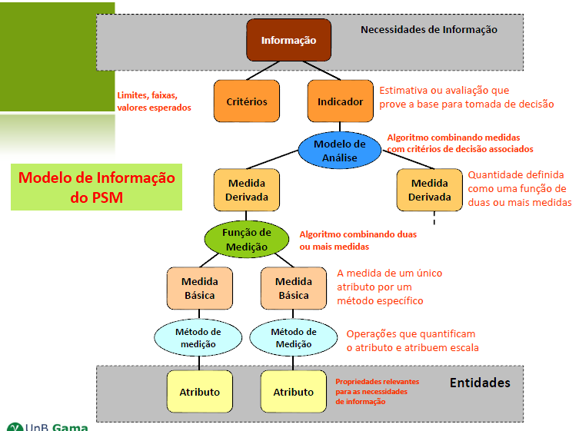

*Utilizando o PSM, tem-se como objetivo realizar as seguintes atividades dentro deste plano de gerenciamento:*

- Definir os tipos de qualidade que serão gerenciados e as métricas utilizadas para entender e gerenciar os tipos de qualidade definidos.

- Definir os padrões aceitáveis de qualidade.

- Definir os indicadores de qualidade do projeto.

Com base na realização destas atividades, espera-se garantir a qualidade do produto durante o desenvolvimento do produto.

|  |  |
| --- | --- |
| Manter custo perto do planejado | CPI – Índice de Dsempenho de Custo |
| Manter prazos como planejado | SPI – Índice de Desempenho de Prazo  Variância no cronograma |
| Manter a equipe preparada | EFT – Eficácia de Treinamento |
| Nível de produtividade elevado | Esforço |
| Processo adequado ao projeto | Eficácia do processo |

**3 – Métricas de Qualidade**

Com base nos objetivos levantados, as métricas utilizadas para as medidas de qualidade do projeto foram as seguintes:

|  |  |
| --- | --- |
| **Necessidade de informação** | Verificar se o custo orçado está sendo seguido, ou seja, se há desvios entre o custo planejado e o real. |
| **Objetivo da medição** | Comparar a proximidade do custo real com o custo planejado, de acordo com o custo agregado do projeto. |
| **Fórmula** | CPI = EV/AC, aonde:  CPI = Cost Performance Index  EV = Valor agregado = indica a parcela que deveria ser gasta, calculada como o percentual da atividade vezes o seu orçamento.  AC = Custo real = custos reais para um trabalho ou atividade já realizado. |

|  |  |
| --- | --- |
| **Necessidade de informação** | Verificar se o cronograma está sendo seguindo de acordo, ou seja, se há desvios entre o planejado e o real. |
| **Objetivo da medição** | Realizar a verificação com base em um índice de desempenho. |
| **Fórmula** | SPI = EV/PV, aonde:  SPI = Schedule Performance Index  EV = Valor agregado = indica a parcela que deveria ser gasta, calculada como o percentual da atividade vezes o seu orçamento.  PV = Custo planejado = valor planejado para determinado trabalho e/ou atividade. |

|  |  |
| --- | --- |
| **Necessidade de informação** | Verificar se os treinamentos efetuados para os membros do projeto estão sendo adequados. |
| **Objetivo de medição** | Avaliar a eficácia do treinamento. |
| **Fórmula** | EFT = (Treinamentos eficazes/Treinamentos totais) *100  Aonde cada treinamento é avaliado em uma nota de 1 a 5. |

|  |  |
| --- | --- |
| **Necessidade de informação** | Verificar se a equipe está tendo desempenho adequado para a realização do escopo do projeto. |
| **Objetivo de medição** | Avaliar o esforço da equipe, a fim de verificar se o cronograma está sendo seguido. |
| **Fórmula** | Esforço = horas totais/horas trabalhadas. |

|  |  |
| --- | --- |
| **Necessidade de informação** | Verificar se o processo definido para o projeto é adequado. |
| **Objetivo de medição** | Medir a eficácia do processo, de acordo com a produtividade da equipe. |
| **Fórmula** | Comparação entre a produtividade de cada semana (linhas de código/hora) |

|  |  |  |
| --- | --- | --- |
| **Requisito de qualidade** | **Ações de atingimento** | **Indicadores** |
| Custos | O CPI deve ser maior do que 0.8 | CPI = Valor agregado/Valor atual |
| Prazos | O SPI deve ser maior do que 0.8 | SPI = Valor agregado/Valor planejado |
| Cronograma | A variância não deve ser maior do que 20% | Calcular a quantidade de dias atrasados em cada marco e comparar com a baseline do cronograma |
| Produtividade | O esforço deve ser de 80% comparado ao planejado. | Horas trabalhadas/horas totais |
| Treinamento | A porcentagem de treinamentos eficazes deve ser maior que 70% | EFT = (Treinamentos eficazes/Treinamentos totais) *100 |
| Eficácia do projeto | Não deve haver quedas de produtividade durante duas semanas seguidas | Comparação entre a produtividade de cada semana (linhas de código/hora) |

*Ferramentas de qualidade:*

As ferramentas utilizadas para levantamento e medição das métricas são as seguintes:

- Microsoft Word/Excel: Para a criação de checklists para levantamento e análise das métricas, além da criação de gráficos comparativos.

- PSM Insight

*Entregas:*

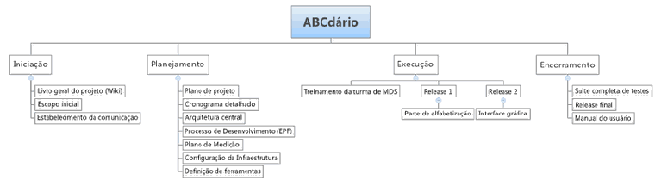

|  |  |  |
| --- | --- | --- |
| Entrega | Critérios de Aceitação | Checkpoint |
| Especificação inicial | Especificação de requisitos inicial elaborada pela equipe |  |
| Arquitetura | Arquitetura central do sistema, após definidos os processos e fases do projeto |  |
| 1° release | Entrega da primeira parte do código desenvolvido pela equipe |  |
| Release final | Entrega da release final |  |

**4 – Garantia da qualidade**

Para a realização do processo de garantia da qualidade do produto, foi definido que auditorias serão realizadas para que as métricas a serem levantadas e analisadas estejam dentro dos critérios estabelecidos.

**Responsáveis de qualidade da equipe de projeto:**

Os responsáveis pela qualidade tanto do processo quanto do produto serão os integrantes da turma de GPP.

|  |  |
| --- | --- |
| Responsáveis | Funções |
| Camila Ferreira | Garantir e controlar a qualidade do processo e do produto. |
| Hialo Muniz | Garantir e controlar a qualidade do processo e do produto. |
| Jads Victor | Garantir e controlar a qualidade do processo e do produto. |

**Log de Auditoria da Qualidade:**

|  |  |  |  |
| --- | --- | --- | --- |
| **Data revisão** | **Atividade revisada** | **Pontos de atenção** | **Resolução** |
|  |  |  |  |